
KUTSU
Eläkeliiton XXII liittokokous 9.–10.6.2027 Lappeenrannan Joutsenossa
Hyvät Eläkeliiton jäsenet
Tervetuloa Etelä-Karjalaan, suuren sinisen Saimaan rannalle, Eläkeliiton XXII liittokokoukseen Lappeenrannan Joutsenoon kesäkuussa 2027.
Saimaa on alueemme ehdoton kesäinen valttikortti, johon kuuluvat välittömyys, iloisuus, nauru ja tarvittaessa itku. Otamme teidät vastaan lämminsydämisesti ja teemme parhaamme, jotta vierailunne olisi mahdollisimman onnistunut.
Tuutha siekii!
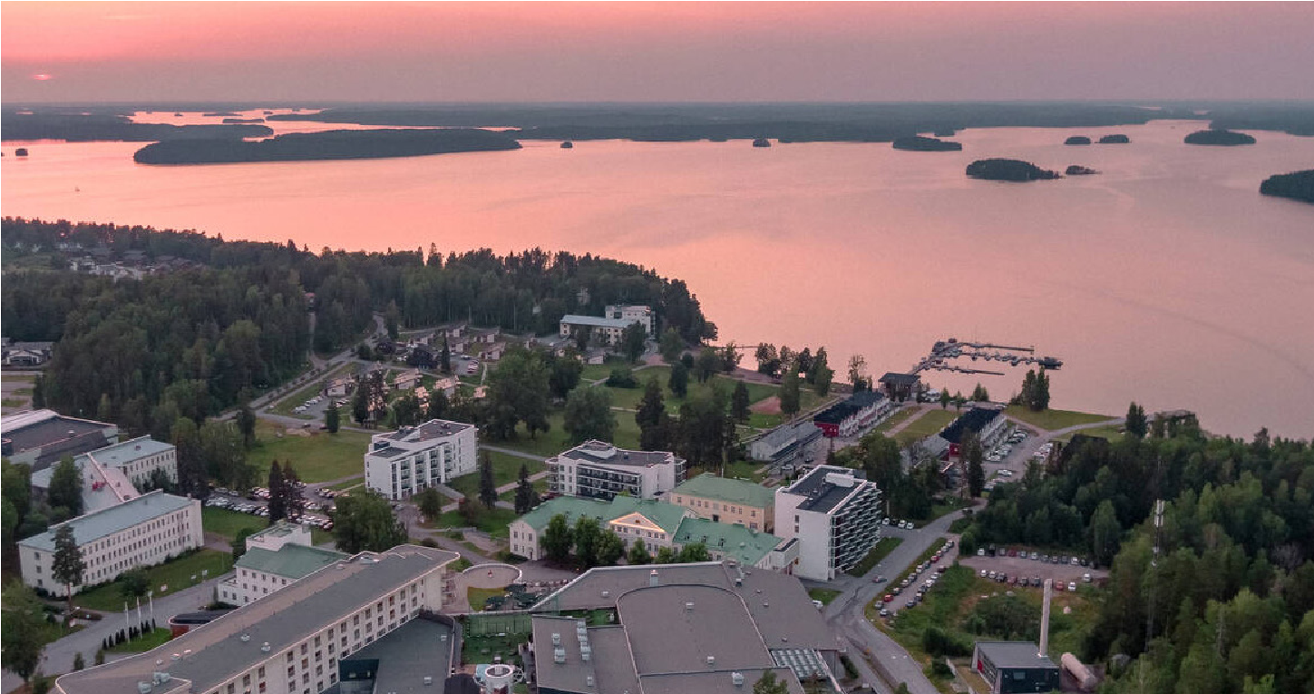

Järjestäjät
Eläkeliiton Karjalan piiri ry ja Eläkeliiton Etelä-Savon piiri ry
Paikka
Holiday Club Saimaan Rauha, Rauhanrinne 1, Rauha
Ajankohta
Tiistai–torstai 8.–10.6.2027

Alustava ohjelma
Tiistai 8.6.2027
- Majoittuminen
- Ravintolapalvelut omakustanteisesti
- Illalla karaoke
- Eläkeliiton golf-mestaruuskilpailu Holiday Club Golf Saimaan kentällä (eri kutsu)
Keskiviikko 9.6.2027
- Majoittujien ja päiväkävijöiden saapuminen
- klo 10.30–13.00 buffet-lounas (sisältyy osanottorannekkeeseen)
- klo 13.00–17.00 liittokokous päärakennuksen areenalla
- klo 16.30–18.30 buffet-päivällinen, liukuva (sisältyy osanottorannekkeeseen)
- Illalla karaoke Areenassa
- Tanssit Jänhiälän lavalla, (lipun hinta 20 euroa)
Torstai 10.6.2027
- Päiväkävijöiden saapuminen
- klo 10.00–11.00 ekumeeninen hartaus päärakennuksen areenalla. Mikkelin hiippakunnan piispa Mari Parkkinen ja Lappeenrannan ortodoksisen seurakunnan Isä Timo.
- klo 11.00–12.30 buffet-lounas (sisältyy osanottorannekkeeseen)
- klo 13.00–15.00 pääjuhla päärakennuksen areenalla (sisältyy osanottorannekkeeseen)
- lähtökahvit ja pulla (sisältyy osanottorannekkeeseen)

Osanottoranneke ja -maksu
Osanottoranneke sisältää ohjelman mukaiset ruokailut ja kahvitarjoilut sekä pääsyn tilaisuuksiin.
Hinnat:
- kahden (2) päivän ranneke (9.–10.6.): 100 €
- ensimmäisen päivän ranneke (9.6.): 65 €
- toisen päivän ranneke (10.6.): 45 €
- toisen päivän ranneke ilman tarjoiluja (10.6.) 25 €

Tarjoilut:
- Keskiviikko 9.6.: lounasbuffet ja päivällisbuffet
- Torstai 10.6.: lounasbuffet sekä iltapäiväkahvi ja pulla
Rannekkeet on tilattava ja maksettava 30.4.2027 mennessä tapahtuman internet-sivulla (https://karjala.elakeliitto.fi) olevan linkin kautta. Ilmoittautuminen avautuu 1.10.2026. Rannekemaksut on maksettava ilmoittautumisen yhteydessä paytrail-maksuna. Muita ilmoittautumisia ja maksuja ei oteta. Peruutuksista ja muutoksista peritään 10 euron käsittelymaksu.
Rannekkeet noudetaan hotellin aulasta oman piirin deskiltä. Rannekkeet on jaoteltu piireittäin/yhdistyksittäin.

Majoitusvaihtoehdot
Villas-huoneistot – kahden tai useamman yön majoittujille
- 130 villas-huoneistoa, 1–3 makuuhuonetta
- Majoitus 2–8 hengelle
- Jokaisessa makuuhuoneessa 2 erillistä vuodetta sekä olohuoneessa vuodesohva
- Enimmäiskapasiteetti yhteensä 720 vuodepaikkaa
Huoneistotyypit:
- 1 makuuhuone: 2–4 henkilöä
- 2 makuuhuonetta: 4–6 henkilöä
- 3 makuuhuonetta: 6–8 henkilöä
Hinnat / huoneisto / vrk (sis. aamiaisen, 7.–10.6.2027):
- 1 mh: 231 €
- 2 mh: 319 €
- 3 mh: 447 €
Huoneisto käytettävissä tulopäivänä klo 17.00 alkaen ja luovutus lähtöpäivänä klo 11.00 mennessä. Aamiainen ja loppusiivous kuuluvat huoneistomajoituksen hintaan.

Hotellimajoitus yhden yön majoittujille
- 229 hotellihuonetta, 1–3 hengelle
- Enimmäiskapasiteetti yhteensä 584 vuodepaikkaa lisävuoteet huomioiden

Hinnat / huone / vrk (sis. aamiaisen, 7.–10.6.2027):
- 1 hengen huone: 114 €
- 2 hengen huone: 134 €
- 3 hengen huone: 184 €
Huone käytettävissä tulopäivänä klo 15.00 alkaen ja luovutus lähtöpäivänä klo 12.00 mennessä. Aamiainen kuuluu hotellimajoituksen hintaan.

Muut hinnat
- Kylpyläkäynti: 15 € / hlö
- Kuntosalikäynti: 6 € / hlö
- Kylpytakin vuokra: 2 € / hlö
- Kylpytossut: 3,50 € / pari
Kokoustilat:
- enintään 20 hengen tila (1–4 tuntia)
- enintään 30–45 hengen tila (1–4 tuntia)

Varaukset
Piirien ja yhdistysten tulee tehdä majoitusvaraukset viimeistään 8.4.2027 Holiday Clubin ryhmämyynnin kautta.
Holiday Club – kokous- ja ryhmämyynti
📧 ryhmat@holidayclub.fi
📞 +358 300 870 923 (maksullinen)

Kuljetukset Imatran juna-asemalta
Piirejä/yhdistyksiä pyydetään ilmoittamaan kuljetusvaraukset Imatran juna-asemalta ja takaisin (henkilömäärä, junan saapumis- ja lähtöaika). Varaukset sähköpostiin karjala@elakeliitto.fi 11.5.2027 mennessä.

Pysäköinti
Linja-autojen jättö- ja noutopiste on Rauhanrinteen varrella hotellin edessä. Linja-autojen ja matkailuautojen pysäköintipaikka on Anttilankaaren pysäköintialueella. Matkailuvaunuilla ja -autoilla ei voi majoittua hotellin alueella.

Lisätiedot
Liittokokouksen internetsivut: https://karjala.elakeliitto.fi/etusivu/liittokokous-ja-kesajuhla/
Järjestelytoimikunnan puheenjohtaja
Tuula Partanen
📧 joutsenonelakeliitto@gmail.com
📞 040 553 8737
Toiminnanjohtaja
Juhani Sihvonen
📧 karjala@elakeliitto.fi
📞 045 773 1946
Tervetuloa!

